BTS MÉTIERS DE L’AUDIOVISUEL
Option : métiers du son

PHYSIQUE ET TECHNOLOGIE DES ÉQUIPEMENTS ET SUPPORTS

SESSION 2017

Durée : 6 heures Coefficient : 4

Matériel autorisé :
- toutes les calculatrices de poche y compris les calculatrices programmables, alphanumériques ou à écran graphique sous réserve que leur fonctionnement soit autonome et qu’il ne soit pas fait usage d’imprimante (circulaire n°99-186, 16/11/1999).

Tout autre matériel est interdit.

Le candidat doit gérer son temps en fonction des recommandations ci-dessous :
- traiter la partie 1 relative à la TECHNOLOGIE DES ÉQUIPEMENTS ET SUPPORTS pendant une durée de 3 heures ;
- traiter la partie 2 relative à la PHYSIQUE pendant une durée de 3 heures.

Les parties 1 et 2 seront rendues sur des copies séparées et ramassées à la fin de l’épreuve de 6 heures.

Documents réponses à agrafer à la copie :

DR1………………………………………………………………………………………….page 34.
DR2………………………………………………………………………………………….page 35.
DR3………………………………………………………………………………………….page 36.

Dès que le sujet vous est remis, assurez-vous qu’il est complet. Le sujet se compose de 36 pages, numérotées de 1/36 à 36/36.

BTS MÉTIERS DE L’AUDIOVISUEL – Option son |  | Session 2017
Physique et technologie des équipements et supports | Code : MVPTESS | Page : 1/36

LISTE DES ANNEXES :

Annexe 1 – Microphone Sanken WMS-5 (partie 1) page 17.
Annexe 2 – Microphone Sanken WMS-5 (partie 2) page 18.
Annexe 3 – Mixette Sound Devices 633 (partie 1) page 19.
Annexe 4 – Mixette Sound Devices 633 (partie 2) page 20.
Annexe 5 – Micro Cravate Sanken COS-11 page 21.
Annexe 6 – Gestion des fréquences page 22.
Annexe 7 – Synoptique de diffusion page 23.
Annexe 8 – AERO AIR (partie 1) page 24.
Annexe 9 – AERO AIR (partie 2) page 25.
Annexe 10 – Caractéristiques Nexo PS-8 page 26.
Annexe 11 – Caractéristiques NXAMP page 27.
Annexe 12 – Extrait CST-RT017 v3.0 page 28.
Annexe 13 – Extrait de la documentation TH-55LFV70W page 29.
Annexe 14 – Plan d’implantation des caméras page 30.
Annexe 15 – Projecteur Arri L7 : extraits de la documentation page 31.
Annexe 16 – Extrait de la documentation GENELEC 8240A page 32
Annexe 17 – Caractéristiques des matériaux page 33.

BTS MÉTIERS DE L’AUDIOVISUEL – Option son |  | Session 2017
Physique et technologie des équipements et supports | Code : MVPTESS | Page : 2/36

Présentation du thème d’étude

Fabrication d’un journal télévisé.

Une chaîne de télévision Franco-allemande produit quotidiennement un journal télévisé qui est diffusé dans les deux pays.

Le format de production retenu est le 1080/50i.

Plateau du JT.

Le décor du plateau est constitué de 3 murs d'image utilisant 20 écrans plats Panasonic 55LFV70 W (H : 1920 x V : 1080 pixels) alimentés par le système Watchout de Dataton.

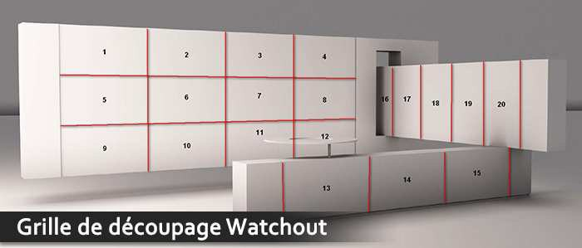

La prise de vue est effectuée par des caméras Sony HDC-2500.

Le plateau est éclairé avec des projecteurs à LED télécommandés depuis une console par protocole DMX 512 A en liaison Wifi.

La prise de son est effectuée par microphone cravate avec liaison HF et le monitoring audio utilise des enceintes Genelec 8240 A.

BTS MÉTIERS DE L’AUDIOVISUEL – Option son |  | Session 2017
Physique et technologie des équipements et supports | Code : MVPTESS | Page : 3/36

Fabrication et diffusion d’un journal télévisé bilingue.
Première partie - Technologie des équipements et supports

Reportage
Un des reportages diffusé pendant ce journal concerne le décollage d’une fusée. Le son sera enregistré en multicanal sur une mixette Sound Devices 633 pour une diffusion en stéréophonie bicanale dans le JT.

Plateau
La prise de son du plateau se fera avec des microphones cravates HF. Il y aura une diffusion témoin des reportages sur le plateau.

Diffusion antenne
La diffusion antenne se fait simultanément en deux langues, en stéréophonie bicanale et en multicanal et conformément à la recommandation CST-RT017 v3.0.

Reportage : prise de son multicanale d’un décollage de fusée.

On souhaite réaliser la prise de son d’un décollage de fusée. Ce reportage sera diffusé en stéréophonie bicanale dans le cadre du journal télévisé. Le constructeur des fusées souhaite profiter de l’événement pour réaliser en même temps un enregistrement en multicanal à des fins promotionnelles et pour archivage.

Problématique : on veut s’assurer que le dispositif de prise de son de reportage est adéquat et techniquement réalisable.

On estime que le niveau de pression acoustique à 1 mètre de cette fusée est de 192 dBSPL.

  - En vous aidant de l’extrait de la documentation technique du microphone Sanken WMS-5 en annexe 1, déterminer quel est le niveau maximum admissible de ce microphone.

  - En prenant en compte les caractéristiques techniques de ce microphone (Sanken WMS-5, cf. annexes 1 et 2), calculer à quelle distance minimale de la fusée il convient de placer votre micro.

  - Pour des raisons de sécurité, le micro sera installé à 5 kilomètres de la fusée. Combien de temps le son mettra-t-il pour parvenir jusqu’à ce microphone ?

Le caméscope utilisé pour la prise de vue est un Panasonic AG-PX270 (format P2) disposant d’un microphone stéréo témoin utilisé lors de la prise de vue. Cette caméra ne disposant que de deux entrées audios, on choisit d’enregistrer le son sur une mixette Sound Devices 633.

  - Le réalisateur souhaite que le son soit synchrone avec l’allumage des réacteurs filmés par la caméra. Quelle solution proposer en post-production ?

  - En vous aidant des annexes 1 et 4, vérifier que l’impédance de sortie du microphone est adaptée à l’impédance d’entrée de la mixette Sound Devices 633. Justifier.
BTS MÉTIERS DE L’AUDIOVISUEL – Option son |  | Session 2017
Physique et technologie des équipements et supports | Code : MVPTESS | Page : 4/36

On rappelle que la mixette utilisée pour ce tournage est une SoundDevices 633 (cf. annexes 3 et 4).

  - Le produit final est un vidéogramme. Quelle fréquence d’échantillonnage doit-on choisir parmi celles proposées dans l’annexe 3 ?

  - En vous aidant de l’annexe 2, déterminer le nombre de canaux à enregistrer.

  - On utilise en plus des microphones d’appoints, pour un total de 10 pistes enregistrées. On utilise une carte SD de 1 Go. L’enregistrement sera effectué en 24 bits. Déterminer le temps total d’enregistrement possible.

  - On considère que le niveau capté par le microphone sera de 120 dBSPL. Quel sera le niveau de sortie du microphone ? Cela est-il compatible avec l’usage de la mixette Sound Devices 633 ? Justifier et trouver une solution le cas échéant.

  - En vous aidant de l’annexe 1, préciser quel est le type de transduction du microphone.

  - Cette prise de son a lieu en Guyane, lieu où règne un climat tropical et humide. Concernant le microphone, quelles précautions prendre pour réaliser correctement cette prise de son ?

  - En analysant le block diagram fourni en annexe 2, dire pour quel dispositif d’écoute ce microphone est destiné.

  - Rappeler le principe de fonctionnement, les avantages et inconvénients d’un système de prise de son appelé « couple MS ».

  - En vous aidant du Block Diagram fourni en annexe 2, donner une méthode permettant d’obtenir à partir d’un double MS les canaux avant gauche, avant droite, avant centre, arrière gauche et arrière droite.

  - Quels sont les avantages et inconvénients d’un tel matriçage ?

Une version de ce reportage sera réalisée en 5.1. Le son envoyé dans le canal LFE est destiné aux fréquences inférieures à 85 Hz.

  - Dire ce qu’est un LFE ?

  - Compte tenu des caractéristiques techniques du WMS-5 (cf. annexe 1), vous semble-t-il possible de recréer un LFE à partir des sources captées par le microphone ? Justifier.

  - Proposer une méthode pour obtenir ce canal à partir des sources captées avec le microphone Sanken WMS-5.

BTS MÉTIERS DE L’AUDIOVISUEL – Option son |  | Session 2017
Physique et technologie des équipements et supports | Code : MVPTESS | Page : 5/36

On rappelle que ce reportage sera diffusé en stéréophonie bicanale dans le cadre du journal télévisé.

  - Proposer une méthode de « downmix » pour obtenir les canaux gauche et droite à partir des signaux délivrés par le microphone Sanken WMS-5 (cf. annexe 2).

  - Est-ce que la réduction stéréophonique bicanale introduit une modification du timbre ? Justifier.

Plateau : captation microphonique.

On souhaite réaliser la captation son de la présentatrice du journal télévisé avec un microphone Sanken COS11.

Problématique : on veut s’assurer que le dispositif de prise de son est adapté à une captation sur le plateau.

  - En analysant la courbe de réponse amplitude / fréquence et le diagramme polaire (annexe 5), préciser sa directivité.

  - En analysant son diagramme polaire, que peut-on dire des dimensions de ce microphone ? Comment appelle-t-on couramment ce type de microphone ?

  - En analysant sa courbe de réponse amplitude / fréquence, donner la plage de fréquences où le microphone est le plus sensible. Pour une voix humaine, à quels types de phonèmes cela correspond-il ?

  - Que se passe-t-il si ce microphone est caché sous un vêtement léger ? Cela nuira-t-il à l’intelligibilité de la voix ? Argumenter.

  - Compte tenu de la directivité de ce microphone, de sa courbe de réponse amplitude / fréquence et de son positionnement classique, ce choix de microphone paraît-il judicieux ? Argumenter.

Le microphone est relié à un émetteur Sennheiser ew122 PG3.

Problématique : on veut s’assurer de la possibilité d’utiliser des liaisons HF sur le plateau.

En annexe 6, on donne un extrait du « frequency range » de cet émetteur ainsi que l’encombrement hertzien du lieu de tournage.

  - Les canaux 21 à 69 utilisent une plage de fréquence allant de 470 MHz à 862 MHz. En déduire la largeur d’un canal.

  - À partir des documents de l’annexe 6, dire s’il est possible d’utiliser le canal 1 de la bank 6. Justifier.
.

BTS MÉTIERS DE L’AUDIOVISUEL – Option son |  | Session 2017
Physique et technologie des équipements et supports | Code : MVPTESS | Page : 6/36

Plateau : traitement et départs audios.

La chaîne émet en stéréophonie bicanale et en multicanal, en français et en allemand. Toutes les modulations doivent respecter les normes en vigueur pour la diffusion télévisuelle y compris dans les conditions du direct.

Problématique : on veut s’assurer de la prise en compte des différentes modulations audios par la chaîne de traitement.

  - En vous aidant de l’annexe 7, préciser le rôle du multiplexeur (MUX).

On rappelle qu’une trame AES3 (communément appelée AES/EBU) contient deux sous- trames de 32 bits chacune, dont 24 bits utiles à l’audio.
On rappelle également que la fréquence d’échantillonnage correspond à celle utilisée systématiquement lorsque l’on travaille avec de la vidéo.

  - En déduire les débits net et brut d’une liaison AES3.

On remarque sur le document « traitement départ audio : Dolby E et Médiamétrie » (annexe 7 : synoptique de diffusion), en entrée du multiplexeur (MUX) qu’il y a 8 flux audionumériques nommés comme suit :

    - PCM FR (français) ;
    - PCM GE (allemand) ;
    - PCM VO (version originale) ;
    - PCM AD (audiodescription) ;
    - Dolby E FR (5.1) ;
    - Dolby E VO (5.1) ;
    - Dolby E FR (2.0) ;
    - Dolby E VO (2.0).

  - En analysant les données du bloc « MIXER MAIN », déterminer le nombre de canaux audios véhiculés sur un flux Dolby E.

  - En déduire le taux de compression de données audionumériques correspondant au Dolby E.

La vidéo est en HD au format 1080/50i avec une quantification de 10 bits.

  - La vidéo est en 22 :11 :11. Calculer le débit brut des liaisons HD-SDI.

  - Calculer le débit net d’information vidéo. Comparer au débit brut calculé en question 3.5.

  - En analysant les entrées du « MIXER MAIN », en déduire le nombre de flux audios AES3 qui sont délivrés (« embedded ») via la liaison HD-SDI. Quel sera le débit net total pour l’audio ?

  - En entrée HD-SDI IN du « MIXER MAIN », déduire le nombre réel de canaux audios contenus dans les 8 flux AES3.

BTS MÉTIERS DE L’AUDIOVISUEL – Option son |  | Session 2017
Physique et technologie des équipements et supports | Code : MVPTESS | Page : 7/36

  - En utilisant uniquement cette entrée HD-SDI IN, est-il possible de véhiculer tous ces canaux autrement qu’en utilisant du Dolby E ? Justifier.

Vous trouverez en annexes 8 et 9 des extraits de la documentation de l’AERO AIR utilisé dans le traitement du départ audio (cf. annexe 7).

  - En vous aidant de ces annexes 8 et 9, en déduire et citer quelques fonctions réalisées par ce dispositif de traitement pour la diffusion « antenne ».

  - En vous aidant de l’extrait de la recommandation CST-RT017 v3.0 fourni en annexe 12, rappeler quelles sont les valeurs en dBTP et en dBLUFS short term à respecter.

Sonorisation et sécurité électrique.

Pour faciliter la réalisation du JT en direct, le son des reportages est diffusé sur le plateau.

Problématique : on veut choisir l’amplificateur utilisé pour la sonorisation.

Pour diffuser le son des reportages « en rappel » sur le plateau du JT, on choisit un dispositif peu encombrant : 4 enceintes Nexo PS8 et un ampli NXAMP (cf. annexes 10 et 11).

  - Dans notre configuration, quel amplificateur choisir entre le NXAMP 4x1 et le NXAMP 4x4 ? Justifier.

Sur le plateau, en plus de la présentatrice, se trouvent des techniciens en train de travailler.

Problématique : on doit protéger les personnes des risques électriques.

  - En annexe 11, on peut lire concernant le NXAMP 4x4 : « puissance de sortie max (2 ohms) = 4x4 000 W ». En déduire la tension de sortie de l’amplificateur dans ce cas.

Par sécurité, on protège les personnes afin d’éviter une exposition à une tension supérieure ou égale à 50 Volts alternatifs, en milieu sec.

  - Dans le cas exposé dans la question 4.2, cela serait-il dangereux ?

  - Quel type de connectique utilise-t-on pour éviter les contacts directs en sortie de l’amplificateur ?

BTS MÉTIERS DE L’AUDIOVISUEL – Option son |  | Session 2017
Physique et technologie des équipements et supports | Code : MVPTESS | Page : 8/36

Deuxième partie – Physique

Dans le champ capté par les caméras de plateau figurent simultanément des éléments éclairés (personnes et objets) et des images diffusées sur des écrans ; il est donc nécessaire d’obtenir un rendu cohérent à l’image, du point de vue de la couleur et de la luminosité. Les écrans utilisés sont des modèles Panasonic TH-55LFV70W présentés dans l’annexe 13. L’annexe 14 représente la disposition du plateau.

Étude des écrans de diffusion et de l’éclairage du plateau.
Dans le champ capté par les caméras de plateau figurent simultanément des éléments éclairés (personnes et objets) et des images diffusées sur des écrans ; il est par conséquent nécessaire d’obtenir un rendu cohérent à l’image, du point de vue de la couleur et de la luminosité.
Les écrans utilisés sont des modèles Panasonic TH-55LFV70W présentés dans l’annexe 13.

Étude du réglage colorimétrique.

Problématique : on recherche une solution qui assure la compatibilité colorimétrique
dans l’image entre les écrans, les éléments de décor et les personnes filmées.
Les écrans TH-55LFV70W possèdent un réglage de la température de couleur du blanc de

référence. La valeur nominale (réglage « native ») correspond à un blanc
x = 0,3127
D65 de

coordonnées trichromatiques
y = 0,3290

    - Donner la signification de l’appellation
fait référence.
D65
et indiquer à quelle valeur physique elle

Les couleurs (dont le blanc) sont restituées par synthèse additive de 3 lumières colorés conformes aux primaires (R, G,B) définies dans la recommandation ITU-R BT.709-6.
Dans l’espace colorimétrique xyz 1931 leurs coordonnées trichromatiques sont

R xR = 0,640 yR = 0,330
xG = 0,300
, G
yG = 0,600
et B
xB = 0,150 yB = 0,060

et les signaux de luminances s’expriment en

fonction des signaux de commande (compris entre 0 et 1) par :

EYR
= 0,2126 ⋅ ER

EYG = 0,7152 ⋅ EG EYB = 0,0722 ⋅ EB
et le signal de luminance totale EY
= EYR
+ EYG
+ EYB .

    - Donner les valeurs des signaux de commande (E
,E ,E
) qui permettent

d’obtenir un blanc à 100 % de luminance.
R1 G1 B1

BTS MÉTIERS DE L’AUDIOVISUEL – Option son |  | Session 2017
Physique et technologie des équipements et supports | Code : MVPTESS | Page : 9/36

Dans le cas général, les coordonnées de la lumière colorée obtenue sur l’écran avec les signaux de commande (ER ,EG ,EB ) s’expriment par :

x = 0,4123 ⋅ ER + 0,3576 ⋅ EG + 0,1805 ⋅ EB
0,6442 ⋅ ER + 1,192 ⋅ EG + 1,2033 ⋅ EB
et y = 0,2126 ⋅ ER + 0,7152 ⋅ EG + 0,0722 ⋅ EB .
0,6442 ⋅ ER + 1,192 ⋅ EG + 1,2033 ⋅ EB

    - Utiliser ces expressions pour vérifier les coordonnées du blanc D65 .
L’éclairage du plateau étant réalisé principalement avec des sources lumineuses ayant une température de couleur de 3200 K, on doit régler les écrans pour avoir un blanc aligné sur
x = 0,425

cette même valeur qui correspond au point M de coordonnées
y = 0,400

    - Placer sur le document réponse 1 les points représentatifs des primaires R, G, B,

du blanc D65
et du point M (blanc à 3200 K) dans le diagramme CIE xy. Comparer

la dominante colorée des deux blancs par rapport au blanc d’équi-énergie (E).

Emplacement des projecteurs d’éclairage.

Problématique : on veut évaluer des contraintes liées à l’intégration des écrans comme fond de décor dans l’espace filmé.

Il est nécessaire d’éviter de voir le projecteur sur les écrans, il faut donc choisir judicieusement leur positionnement.
On s’intéresse à la caméra n°4 qui est en face de l a présentatrice et à l’ensemble de 12 écrans (voir annexe 14). La disposition et les distances (horizontales et verticales) sont indiquées sur le document réponse 2. Le centre optique de l’objectif se trouve au point C. Le visage de la présentatrice est situé au point A
Un projecteur d’éclairage à lentille de Fresnel est placé au point P.
On suppose que l’ensemble d’écrans se comporte comme un miroir plan.
    - Tracer sur la figure 1 du document réponse 2 les rayons lumineux extrêmes pouvant être réfléchis par l’écran et arrivant au point C. Hachurer le champ visible par la caméra au travers du « miroir ». Ce projecteur est-il dans ce champ ?

    - Justifier graphiquement en utilisant le document réponse 2 que le reflet du projecteur n’est pas visible par la caméra.

BTS MÉTIERS DE L’AUDIOVISUEL – Option son |  | Session 2017
Physique et technologie des équipements et supports | Code : MVPTESS | Page : 10/36

Étude de la télécommande des projecteurs du plateau TV.
L’ensemble de l’éclairage du plateau TV est assuré par un dispositif novateur de projecteurs à LED télécommandés par le protocole DMX 512A, dont les informations sont transmises depuis la console par liaison WiFi. C’est une nouvelle norme nommée Art-Net. Elle intègre les trames DMX dans des paquets Ethernet et permet donc un câblage beaucoup plus facile comme un réseau informatique.

Étude du protocole DMX-512A.

Problématique : on veut déterminer l’information DMX à transmettre à un projecteur L7-TT pour obtenir un éclairement de 500 lux au niveau de la présentatrice du JT.

Les questions font références à l’annexe 15.
Sur le projecteur L7-TT, il est possible de régler le dimmer (la luminosité) en utilisant un ou deux canaux DMX de 8 bits chacun (mode 1 ou 2).
        - Déterminer le nombre de valeurs possibles de réglage de dimmer sur 8 bits.
La variation de luminosité produite par projecteur considéré peut se faire de 0 à 1000 lux.
        - Donner la valeur décimale transmise pour le code binaire suivant : 1000 0000 et la luminosité correspondante.
        - En déduire le pourcentage de luminosité correspondant à cette valeur décimale. Ce code permet-il d’obtenir l’éclairement voulu au niveau de la présentatrice du JT ?

Problématique : on se demande s’il y a un intérêt à faire varier l’éclairement du projecteur en mode 2 (16 bits) ?

        - Déterminer le nombre de valeurs possibles de réglage sur 16 bits.
        - Calculer les variations des quanta d’éclairement en lux q1 et q2, engendrés par un changement d’état du LSB du code (Low Significant Bit) en mode 1 (8 bits) et en mode 2 (16 bits).
        - L’œil humain est sensible à un écart relatif d’éclairement de 5 % (5 % de 500 lux). Y a-t-il un intérêt à avoir un codage du dimmer sur 16 bits plutôt que 8 bits ?

Justifier.

Problématique : on se demande si la structure du protocole DMX a une influence sur la perception d’une variation de luminosité d’un projecteur L7-TT (dimmer).
D’un point de vue physique, l’information transmise par le signal DMX est une suite d’impulsions électriques de + ou – 5V véhiculée par une liaison symétrique à trois conducteurs (masse, + data, – data).
512 informations différentes sont transmises en une trame à plusieurs projecteurs. On parle de 512 circuits (slot) ; un projecteur peut recevoir plusieurs slots d’information en fonction des possibilités de réglage.
Voici la constitution d’un paquet DMX (en gris les informations sur 8 bits des 512 canaux).

BTS MÉTIERS DE L’AUDIOVISUEL – Option son |  | Session 2017
Physique et technologie des équipements et supports | Code : MVPTESS | Page : 11/36

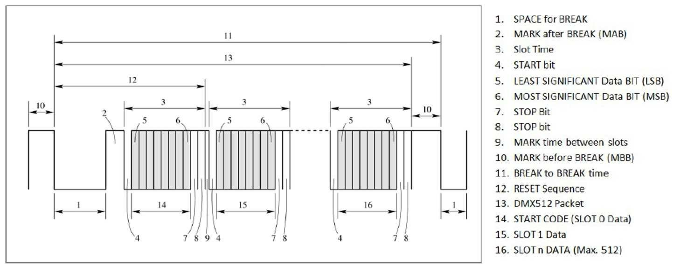
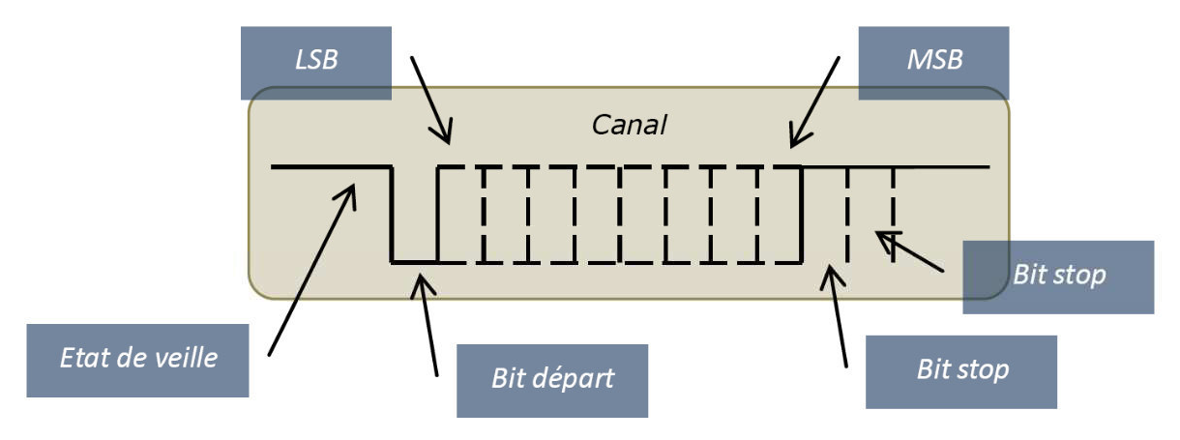
Intéressons-nous maintenant à la durée d’une trame DMX. Pour être correctement interprété chaque bit doit durer 4 µs. Une trame est composée des 8 bits d’information (codage NRZ) (canal ou slot), précédés d’un bit de départ (startcode) et suivi de deux bits de stop (stop code).
        - Calculer la vitesse de transmission en kbits.s-1.
        - Calculer la durée d’une trame DMX.

Le protocole DMX 512A est un système asynchrone. Les 512 trames (trame 1 à trame 512) de 11 bits chacune sont toutes envoyées périodiquement en permanence à tous les appareils. Chaque appareil ne prend que les informations qui le concernent.
L’envoi de ces 512 trames doit être précédé d’un en-tête composé de :

un break de 22 bits à l’état bas ;
          - 2 bits de fin de break ;
          - une trame dite 0 (code de départ).

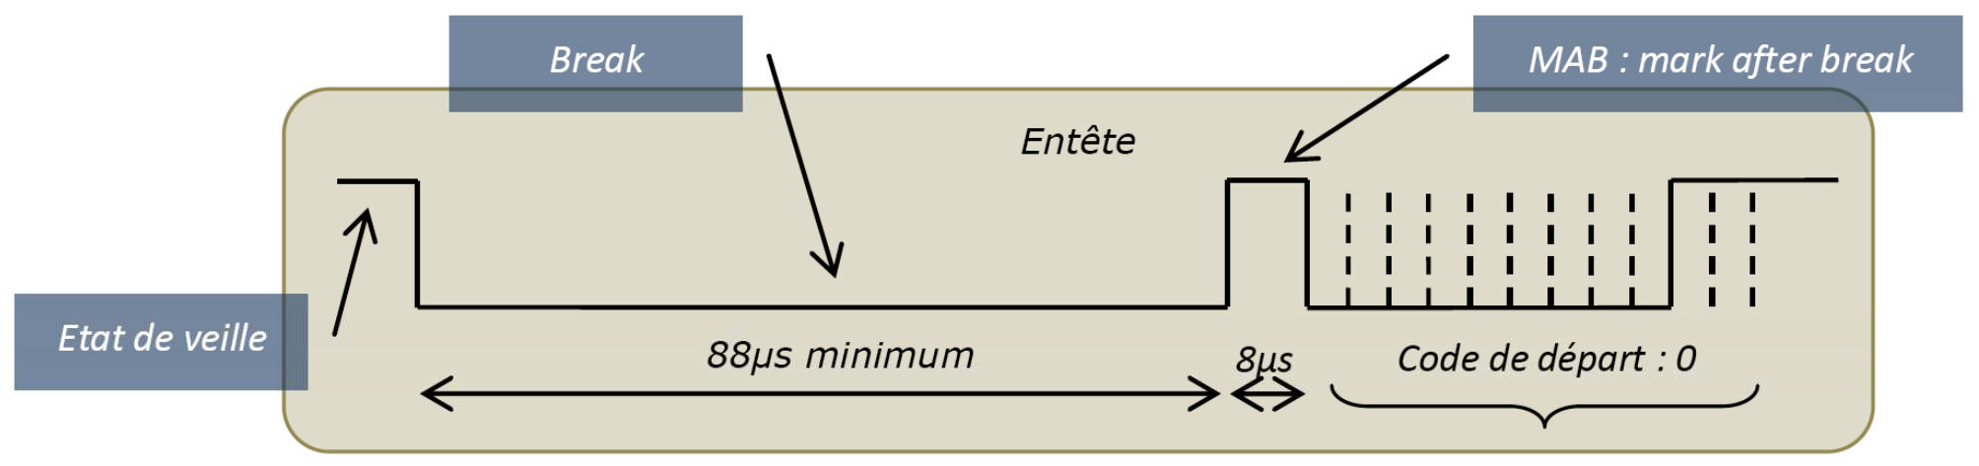
L’ensemble « en-tête » suivi des 512 trames est appelé paquet DMX.

BTS MÉTIERS DE L’AUDIOVISUEL – Option son |  | Session 2017
Physique et technologie des équipements et supports | Code : MVPTESS | Page : 12/36

        - Calculer en ms la durée totale d’un paquet DMX (en-tête + trames).
        - Calculer en Hz la fréquence de rafraichissement du signal DMX.

Nous allons considérer à partir de maintenant que la fréquence de rafraichissement du signal DMX est de 44 Hz. Nous souhaitons réaliser une montée de luminosité linéaire de 0 à 100 % en 1s (dimmer). Le principe du DMX impose une variation de lumière par paliers de durée égale à la période de rafraîchissement.

        - Déterminer le nombre de valeurs fixes (paliers) de ce réglage de dimmer qui pourra être transmis en 1s ?
        - Calculer les valeurs entières décimales des 3 premiers codes non nuls de la montée linéaire en 1s.
        - Montrer que le pourcentage de variation d’éclairement entre 2 paliers est d’environ 2 %.
        - Sachant que la sensibilité à la variation relative d’éclairement perçue par l’œil est de 5 %, justifier que la montée de lumière par paliers n’est pas perceptible par l’œil.

Étude acoustique de la salle d’écoute.

Problématique : on veut régler les enceintes pour obtenir un niveau acoustique correct au point d’écoute.

La salle permettant le monitoring de l’émission utilise un système 5.1. Les enceintes utilisées sont des enceintes GENELEC 8240A spécialisées pour le monitoring (annexe 16). On considère que l’on travaille en champ libre.

      - Donner la signification de la référence 5.1.

Pour respecter les consignes en studio en Europe, le niveau nominal de tension d’entrée de chaque enceinte a été fixé à +4 dBu.

      - Donner la référence en tension utilisée pour un niveau en dBu.

Les enceintes seront placées comme l’indique les recommandations de ITU-R BS.775-3, avec un rayon de 2,5 m. Pour la suite de la problématique, on ne considèrera que les 5 enceintes.
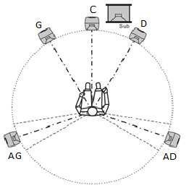

BTS MÉTIERS DE L’AUDIOVISUEL – Option son |  | Session 2017
Physique et technologie des équipements et supports | Code : MVPTESS | Page : 13/36

      - En utilisant la documentation des enceintes GENELEC 8240A (annexe 16) déterminer le niveau acoustique N(1) obtenu à 1 m pour un niveau de tension d’entrée des enceintes de –6 dBu.

      - Vérifier que le niveau acoustique obtenu à 1 m pour un niveau de tension d’entrée des enceintes de +4 dBu est alors N’1 = 110 dB SPL. On se place dans ce cas pour la suite.
Afin d’amener le niveau acoustique total au point d’écoute à 85 dB SPL il est nécessaire d’amener le niveau acoustique à 1 m de chacune des sources sonores à 86 dB SPL.

Les enceintes GENELEC 8240A sont équipées d’une possibilité d’atténuer leur sensibilité. La documentation (annexe 16) nous propose de régler cette atténuation par un jeu de deux switchs (SYSTEM LVL) et d’un bouton ajustable (System Level rotary control).

      - Déterminer l’atténuation de la sensibilité Na à apporter à chacune des enceintes.

      - En précisant la valeur maximale de l’atténuation que l’on peut régler (annexe 16), justifier qu’il est possible de régler l’atténuation souhaitée.

      - En utilisant la documentation (annexe 16), donner la position on ou off des deux switchs et la position de l’ajustable rotatif permettant de régler la sensibilité de chacune des enceintes.

BTS MÉTIERS DE L’AUDIOVISUEL – Option son |  | Session 2017
Physique et technologie des équipements et supports | Code : MVPTESS | Page : 14/36

Problématique : on veut réaliser une correction acoustique de la salle d’écoute.

La salle d’écoute, réalisée avec un plafond incliné, est représentée sur les figures ci-dessous (les figures ne sont pas à l’échelle).

Vitre (3 m x 1,5 m) Porte (0,9 m x 2 m)

H’= 2,5 m
L = 6,3 m

H = 3,3 m

I = 4,6 m
Perspective de la salle.

H = 3,3 m
H’= 2,5 m

L = 6.3 m
Vue de côté.

Les matériaux des différentes surfaces, utilisés pour traiter la salle d’écoute, sont donnés en annexe 17 (TABLEAU 1) avec la valeur des coefficients d’absorption en fonction de la fréquence. On a répertorié également, sur cette annexe, les surfaces équivalentes d’absorption en fonction du nombre des éléments qui sont présents dans la salle (personnes, fauteuils, meubles…).
Après quelques essais, il semble que certaines fréquences de résonnance soient prédominantes et il apparaît nécessaire de corriger l’acoustique de la salle.

On se propose de trouver la zone de fréquence qui provoque les résonnances gênantes et de vérifier que la solution proposée convient.

      - À partir du tableau en annexe 17 (TABLEAU 1) tracer la courbe avant correction du temps de réverbération calculé par Sabine en fonction de la fréquence. Les valeurs des temps de réverbération en fonction des fréquences sont déjà calculées. On utilisera le document réponse 3 pour répondre à cette question.

On admet que la qualité acoustique de la salle d’écoute reste correcte lorsque le temps de réverbération TR60 reste entre +/- 15 % de la valeur optimale. Cette zone a été repérée sur le document réponse.

      - Définir le temps de réverbération TR60 d’une salle.

BTS MÉTIERS DE L’AUDIOVISUEL – Option son |  | Session 2017
Physique et technologie des équipements et supports | Code : MVPTESS | Page : 15/36

      - En utilisant votre tracé de la question 3.11, déterminer la zone de fréquence qui peut poser des problèmes.

On donne dans le tableau suivant quelques fréquences propres axiales de la salle.
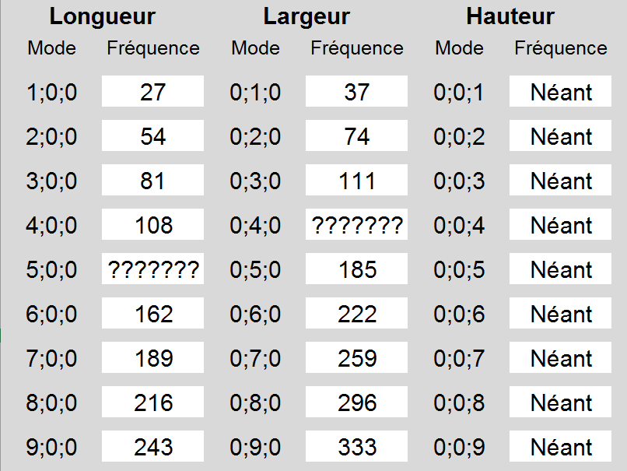
En posant x pour la longueur, y pour la
largeur et z pour la hauteur, les fréquences propres d’une salle se déterminent en utilisant la formule suivante :
f
(m,n, p)
= C ⋅
2
m + n
2
2
2
+
p
x2 y2 z 2
m, n et p représentent les modes des différentes fréquences.

      - Définir la notion de fréquences propres d’une salle.

      - Donner la raison de l’absence de fréquences propres selon l’axe vertical.

      - Déterminer les fréquences propres pour les modes (5 ;0 ;0) et (0 ;4 ;0).

      - Proposer une explication à l’existence du problème soulevé à la question 3.10.

On effectue une correction acoustique en recouvrant le mur du fond et le mur en face de la porte par du contre-plaqué de 5 mm à 50 mm des murs. En annexe 17 (TABLEAU 2) le tableau, des matériaux utilisés, est donné avec les nouvelles valeurs du temps réverbération TR60 calculées en fonction de la fréquence.
Pour la fréquence de 125 Hz on souhaite déterminer la valeur du temps de réverbération TR60. On rappelle que le temps de réverbération TR60 selon Sabine est donné par la formule suivante :
TR60 = 0,16 V
A
Avec A la surface d’absorption équivalente de la salle et V le volume de la salle.

      - Déterminer la surface d’absorption équivalente A de salle pour la fréquence de 125 Hz. On ferra attention pour ce calcul de tenir compte de l’ensemble des différents types de surface, mais également des surfaces d’absorption des personnes et du mobilier.

      - Pour un volume de la salle de 84 m3 et une surface d’absorption de 35 m2, calculer
le temps de réverbération TR60 pour une fréquence de 125 Hz.

      - Tracer la nouvelle courbe après correction du temps de réverbération TR60 en fonction de la fréquence sur le document réponse 3.

      - Conclure quant à l’efficacité de la correction acoustique ainsi réalisée.

BTS MÉTIERS DE L’AUDIOVISUEL – Option son |  | Session 2017
Physique et technologie des équipements et supports | Code : MVPTESS | Page : 16/36

Annexe 1 – Microphone Sanken WMS-5 (partie 1)

Spécifications techniques WMS-5
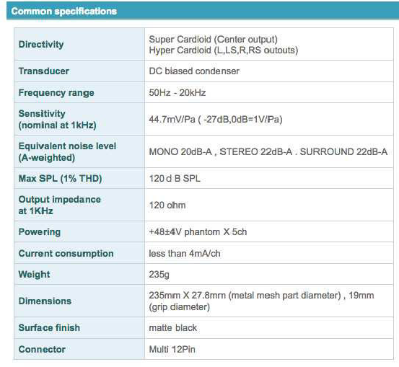

BTS MÉTIERS DE L’AUDIOVISUEL – Option son |  | Session 2017
Physique et technologie des équipements et supports | Code : MVPTESS | Page : 17/36

Annexe 2 – Microphone Sanken WMS-5 (partie 2)

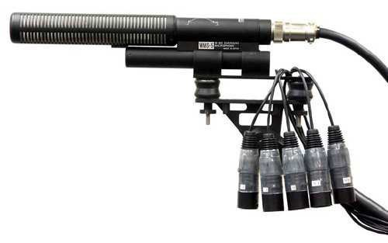

WMS-5 Block Diagram
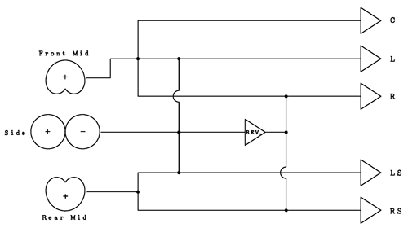

BTS MÉTIERS DE L’AUDIOVISUEL – Option son |  | Session 2017
Physique et technologie des équipements et supports | Code : MVPTESS | Page : 18/36

Annexe 3 – Mixette Sound Devices 633 (partie 1)

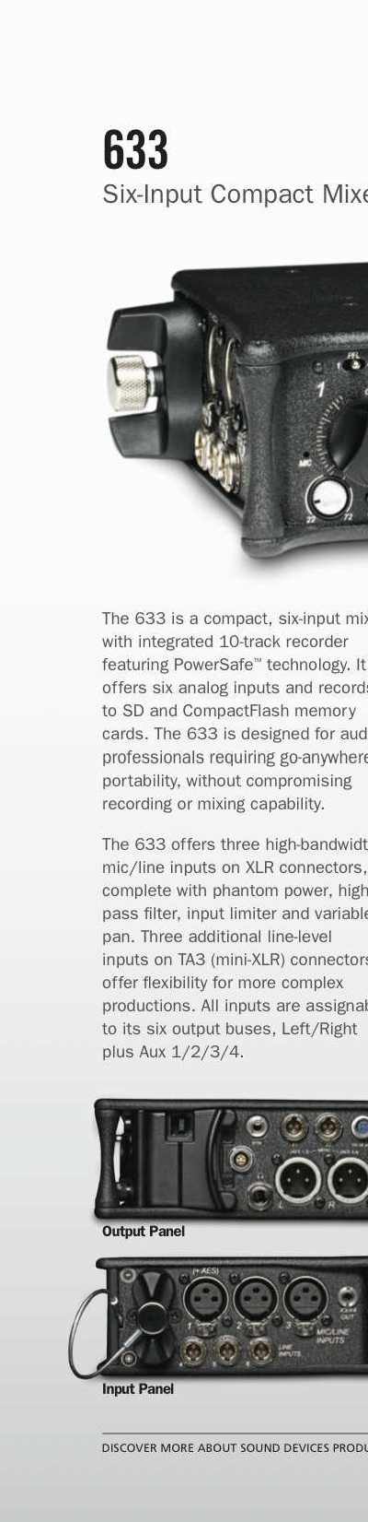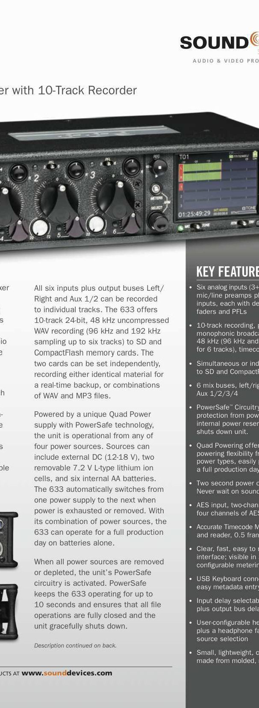

BTS MÉTIERS DE L’AUDIOVISUEL – Option son |  | Session 2017
Physique et technologie des équipements et supports | Code : MVPTESS | Page : 19/36

Analog Inputs Frequency Response
Annexe 4 – Mixette Sound Devices 633 (partie 2)
10 Hz to 40 kHz ± 0.5 dB, -3 dB @ 65 kHz (192 kHz sampling rate reference 1 kHz)

THD + Noise
0 .09% max (1 kHz, 22 Hz–22 kHz BW, fader at 0, 0 dBu output)

Equivalent Input Noise
-126 dBu (-128 dBV) maximum. (22 Hz - 22 kHz bandwidth, flat filter, trim control fully up)

Input Types
- XLR Mic: active-balanced for use with ≤600 ohm mics, 4k ohm actual; 12V or 48V phantom power, 10 mA max
- XLR AES: AES3 or AES42 (10 V power), SRC
- XLR Line: active-balanced for use with ≤2k ohm outputs, 10k ohm actual
- TA3 Line: active-balanced for use with ≤2k ohm outputs, 10k ohm actual
- RTN (3.5 mm): unbalanced stereo for use with ≤2k ohm outputs, 30k ohm actual

Maximum Input Level
- XLR Mic: 0 dBu (0 .78 Vrms)
- XLR Line: +40 dBu (80 Vrms)
• RTN (3 .5 mm): +24 dBu (12 .4 Vrms)

Maximum Gain
- Mic-In-to-Line-Out: 91 dB
- Mic-In-to-Aux-Out, -10 Out: 77 dB
- Line-In-to-Line-Out: 39 dB

High-Pass Filters
Sweepable 80 Hz to 240 Hz, 12 dB/oct at 80 Hz, 6 dB/octave at 240 Hz

Sampling Frequency
• 44.1 kHz / 47.952 kHz / 48 kHz / 48.048 kHz / 88.2 kHz / 96 kHz / 192 kHz

A/D
24 bit

A/D Dynamic Range
114 dB, A-weighted, typical

Recording Storage Type
- SD, SDXC, SDHC Card
- FAT32 or exFAT formatted, will format media on-board
- CompactFlash (CF)
- FAT32 formatted for CF and SD <32 GB, exFAT for SD cards >32 GB, will format memory cards in-unit

File Type
- Record: WAV (Broadcast Wave File format), polyphonic or MP3
- Playback: WAV (Broadcast Wave File format), polyphonic or MP3

Environmental
- Operating: -20°C to 60°C, 0 to 90% relative humidit y; (non-condensing)
- Storage: -40°C to 85°C

BTS MÉTIERS DE L’AUDIOVISUEL – Option son |  | Session 2017
Physique et technologie des équipements et supports | Code : MVPTESS | Page : 20/36

Annexe 5 – Micro cravate Sanken COS-11

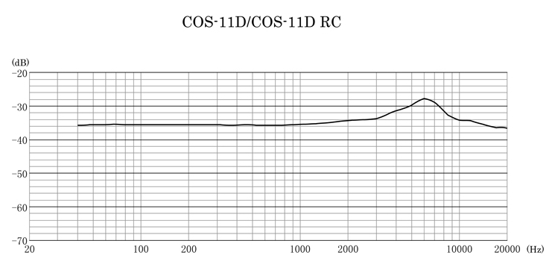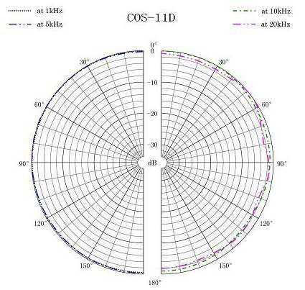

BTS MÉTIERS DE L’AUDIOVISUEL – Option son |  | Session 2017
Physique et technologie des équipements et supports | Code : MVPTESS | Page : 21/36

Annexe 6 – Gestion des fréquences

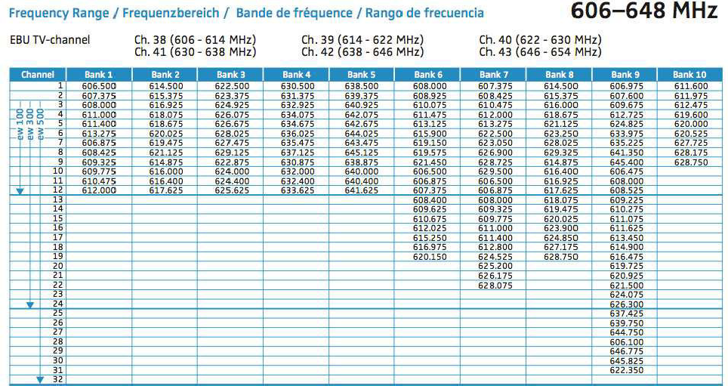
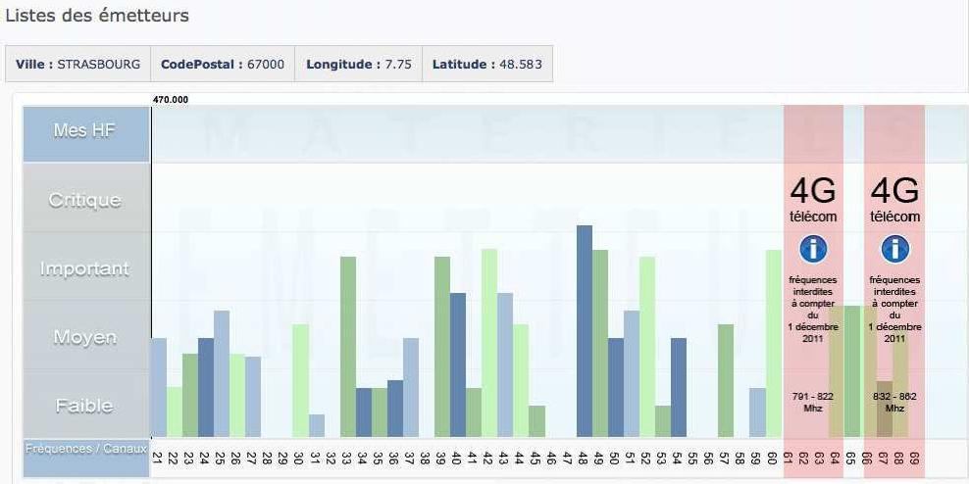

BTS MÉTIERS DE L’AUDIOVISUEL – Option son |  | Session 2017
Physique et technologie des équipements et supports | Code : MVPTESS | Page : 22/36

s
Annexe 7 – Synoptique de diffusion

BTS MÉTIERS DE L’AUDIOVISUEL – Option son |  | Ses ion 2017
Physique et technologie des équipements et supports | Code : MVPTESS | Page : 23/36

Annexe 8 – AERO AIR (partie 1)

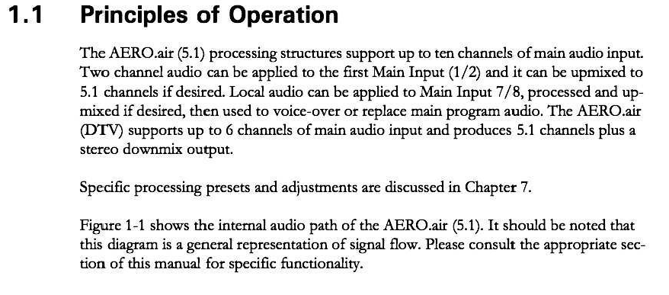
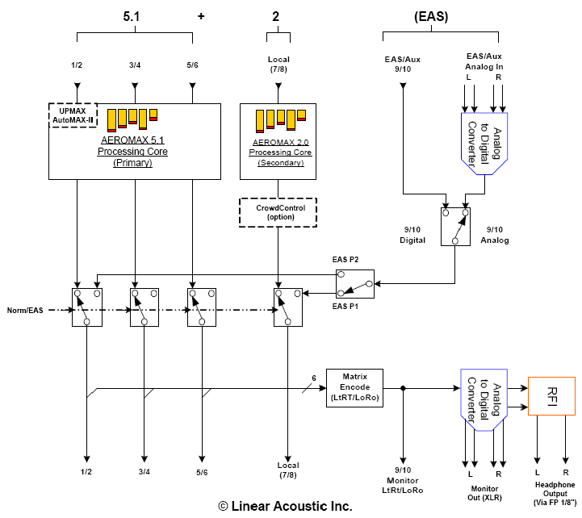

BTS MÉTIERS DE L’AUDIOVISUEL – Option son |  | Session 2017
Physique et technologie des équipements et supports | Code : MVPTESS | Page : 24/36

Annexe 9 – AERO AIR (partie 2)

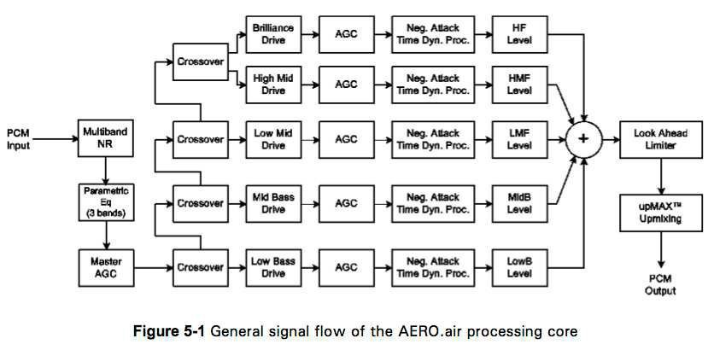

BTS MÉTIERS DE L’AUDIOVISUEL – Option son |  | Session 2017
Physique et technologie des équipements et supports | Code : MVPTESS | Page : 25/36

Annexe 10 – Caractéristiques NEXO PS-8

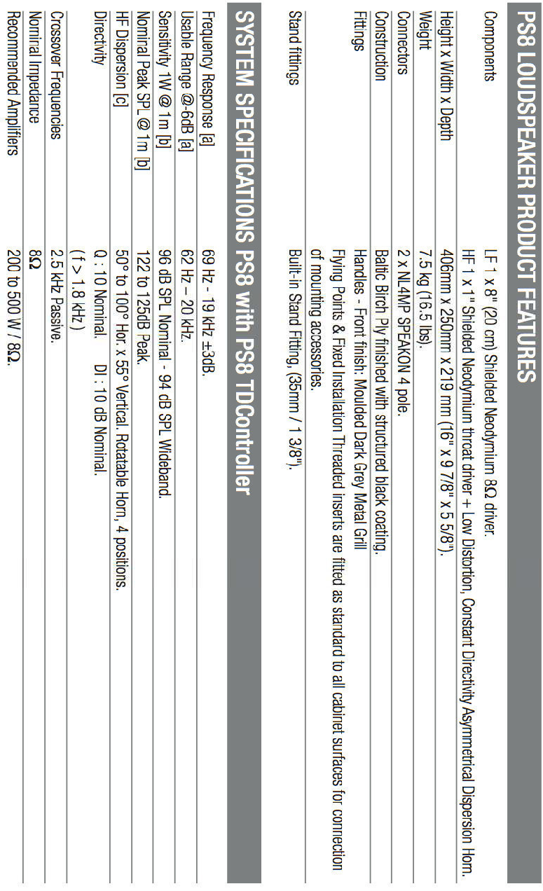

BTS MÉTIERS DE L’AUDIOVISUEL – Option son |  | Session 2017
Physique et technologie des équipements et supports | Code : MVPTESS | Page : 26/36

Annexe 11 – Caractéristiques NXAMP

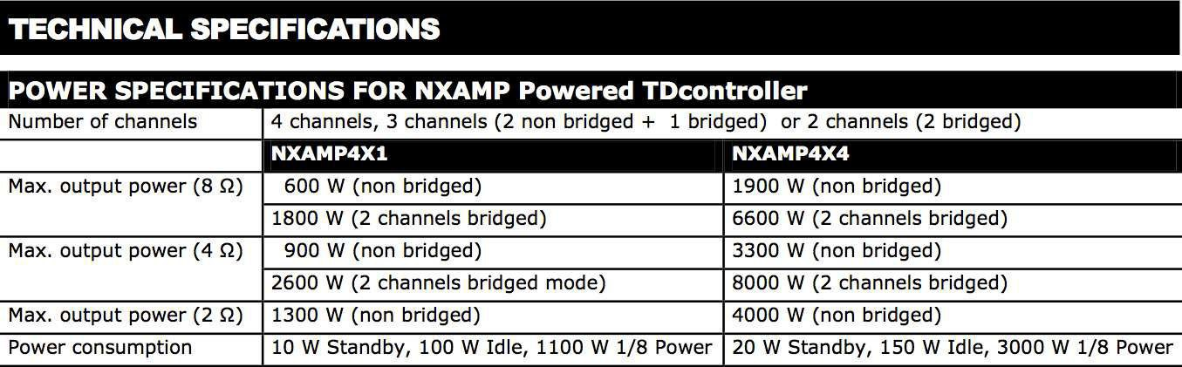

BTS MÉTIERS DE L’AUDIOVISUEL – Option son |  | Session 2017
Physique et technologie des équipements et supports | Code : MVPTESS | Page : 27/36

Annexe 12 – Extrait CST-RT017 v3.0

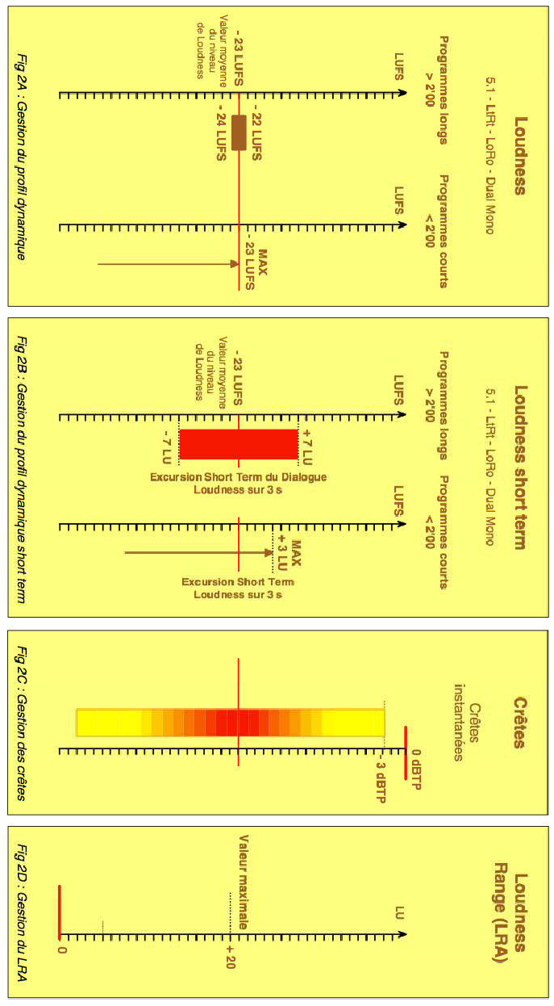

BTS MÉTIERS DE L’AUDIOVISUEL – Option son |  | Session 2017
Physique et technologie des équipements et supports | Code : MVPTESS | Page : 28/36

Annexe 13 – Extrait de la documentation TH-55LFV70W
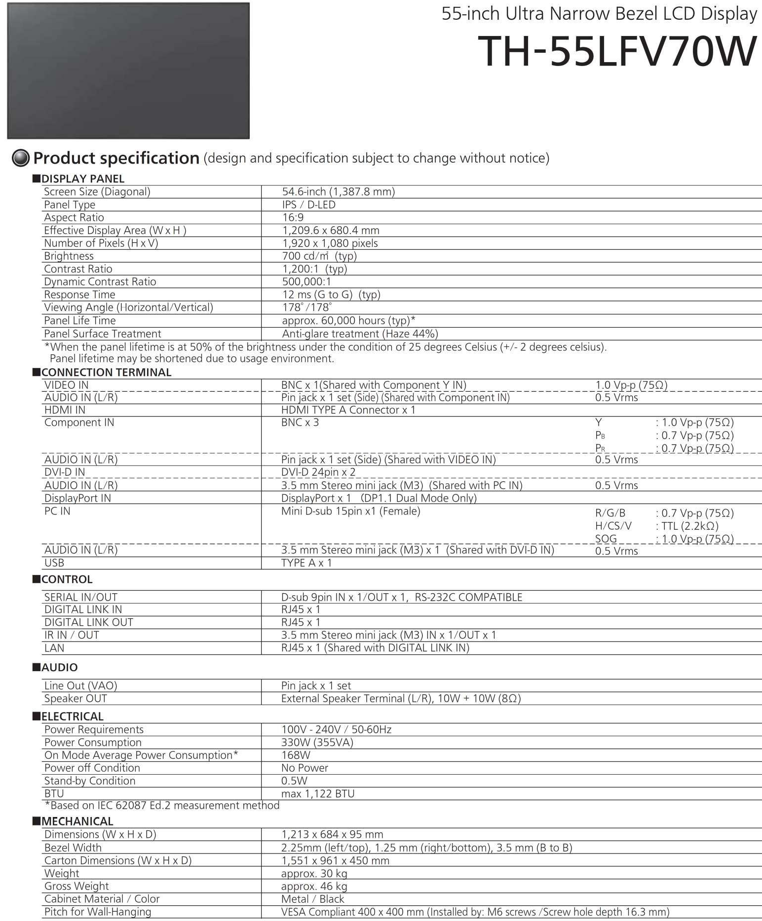

BTS MÉTIERS DE L’AUDIOVISUEL – Option son |  | Session 2017
Physique et technologie des équipements et supports | Code : MVPTESS | Page : 29/36

Annexe 14 – Plan d’implantation des caméras

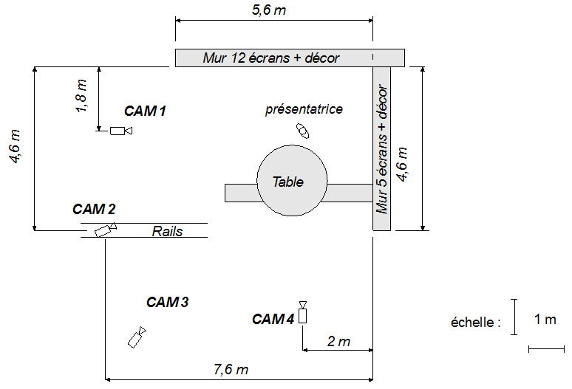

BTS MÉTIERS DE L’AUDIOVISUEL – Option son |  | Session 2017
Physique et technologie des équipements et supports | Code : MVPTESS | Page : 30/36

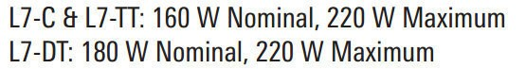
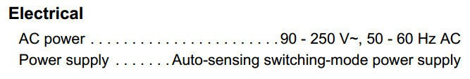
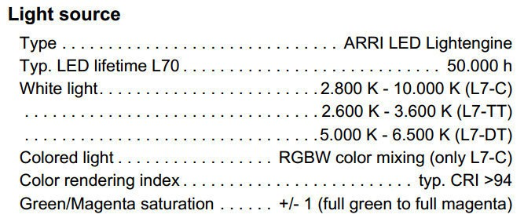
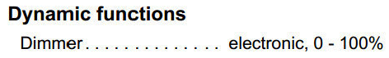
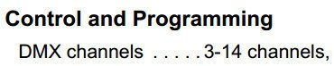
Annexe 15 – Projecteur Arri L7 : extraits de la documentation

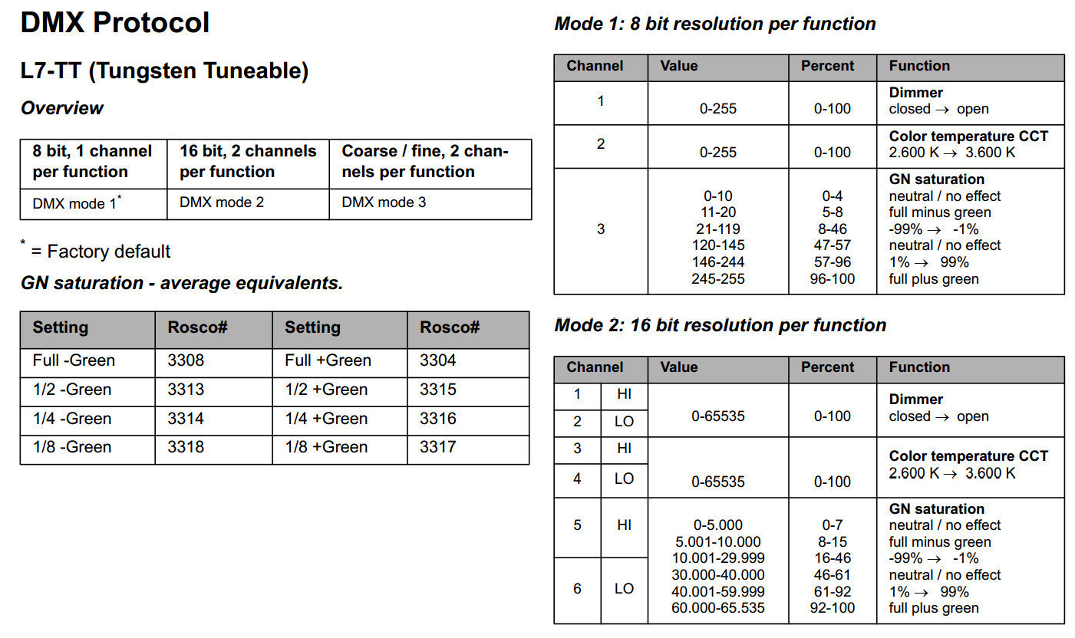
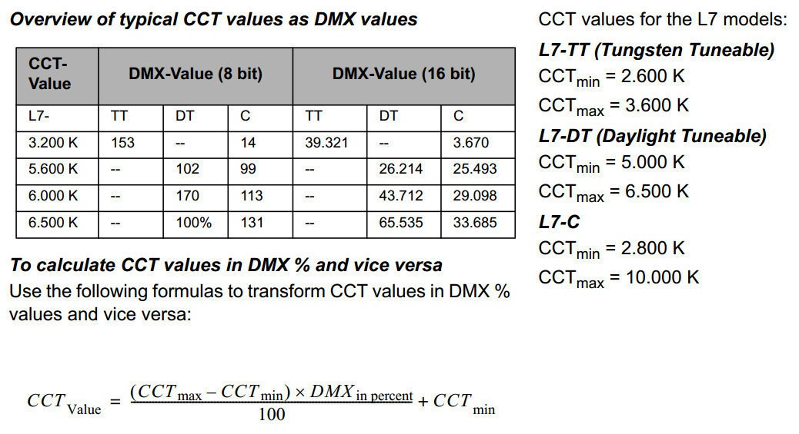
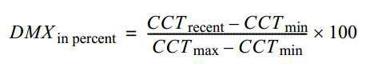

BTS MÉTIERS DE L’AUDIOVISUEL – Option son |  | Session 2017
Physique et technologie des équipements et supports | Code : MVPTESS | Page : 31/36

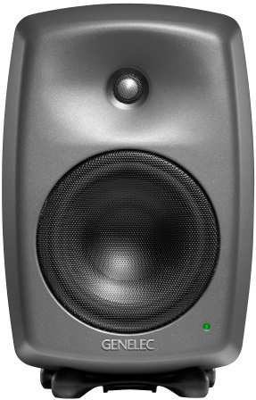
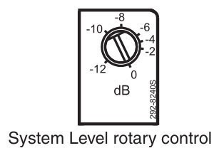
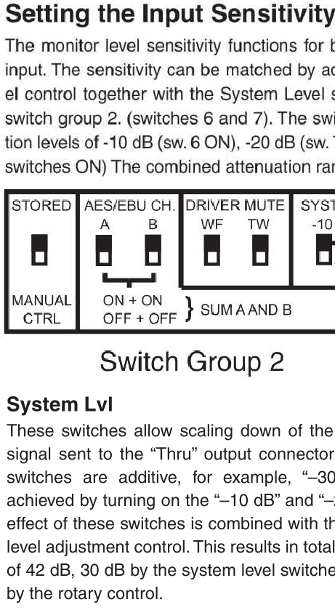
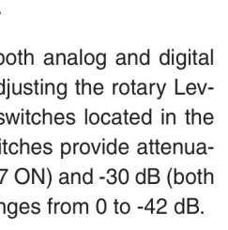
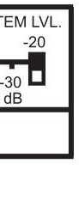
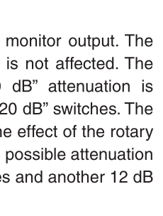
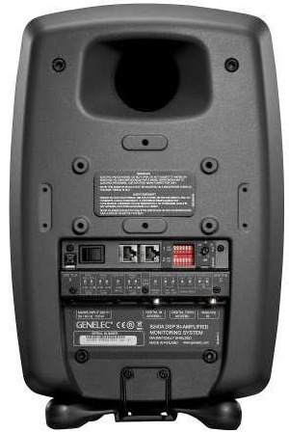
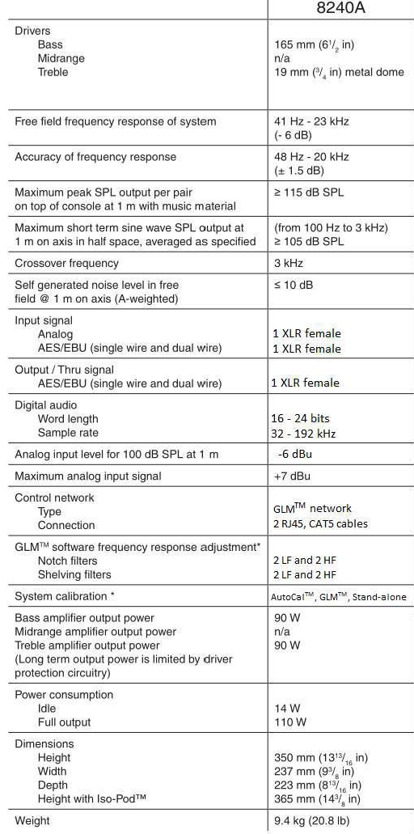
Annexe 16 – Extrait de la documentation GENELEC 8240A

BTS MÉTIERS DE L’AUDIOVISUEL – Option son |  | Session 2017
Physique et technologie des équipements et supports | Code : MVPTESS | Page : 32/36

Annexe 17 – Caractéristiques des matériaux

AVANT correction (TABLEAU 1)
Type de surface | Surfac e (m2) | Matériau | Coef d’absorption  en fonction des fréquences par octave en Hz
 |  |  | 125 | 250 | 500 | 1000 | 2000 | 4000
Sol | 29 | Parquet bois sur lambourdes | 0,15 | 0,11 | 0,10 | 0,07 | 0,06 | 0,06
Plafond | 29 | Tissu épais à 10 cm de la paroi | 0,09 | 0,36 | 0,45 | 0,52 | 0,50 | 0,44
Vitre | 4,5 | Verre de 4 mm | 0,03 | 0,03 | 0,03 | 0,02 | 0,02 | 0,02
Mure de façade (vitre) | 10,7 | Crépi intérieur grossier | 0,05 | 0,07 | 0,10 | 0,15 | 0,22 | 0,25
Porte | 1,8 | Porte en bois traditionnelle | 0,10 | 0,10 | 0,11 | 0,19 | 0,08 | 0,08
Mur côté porte | 16,5 | Crépi intérieur grossier | 0,05 | 0,07 | 0,10 | 0,15 | 0,22 | 0,25
Mur en face de la porte | 18,3 | Crépi intérieur grossier | 0,05 | 0,07 | 0,10 | 0,15 | 0,22 | 0,25
Mur du fond | 11,3 | Crépi intérieur grossier | 0,05 | 0,07 | 0,10 | 0,15 | 0,22 | 0,25
Autres surfaces absorbantes | Nbr | Type | Surface d’absorption (m2) correspondante
Personnes | 2 | Personnes assises | 0,5 | 0,8 | 1,12 | 1,56 | 0,76 | 1,78
Sièges | 2 | Fauteuil | 0,28 | 0,46 | 0,70 | 0,78 | 0,74 | 0,76
Meubles | 5 | Buffet et écran vidéo | 3,00 | 2,00 | 0,90 | 0,90 | 0,90 | 0,90
Autres | 5 | Corner-Traps 1 m x 2,5 m | 8,65 | 14,2 | 13,5 | 13,0 | 13,0 | 12,5
Temps de réverbération optimal |  |  | 0,34 | 0,32 | 0,32 | 0,32 | 0,32 | 0,32
Temps de réverbération calculé par Sabine |  |  | 0,60 | 0,38 | 0,35 | 0,32 | 0,30 | 0,30

APRES correction (TABLEAU 2)
Type de surface | Surfac e (m2) | Matériau | Coef d’absorption  en fonction des fréquences par octave en Hz
 |  |  | 125 | 250 | 500 | 1000 | 2000 | 4000
Sol | 29 | Parquet bois sur lambourdes | 0,15 | 0,11 | 0,10 | 0,07 | 0,06 | 0,06
Plafond | 29 | Tissu épais à 10 cm de la paroi | 0,09 | 0,36 | 0,45 | 0,52 | 0,50 | 0,44
Vitre | 4,5 | Verre de 4 mm | 0,03 | 0,03 | 0,03 | 0,02 | 0,02 | 0,02
Mure de façade (vitre) | 10.7 | Crépi intérieur grossier | 0,05 | 0,07 | 0,10 | 0,15 | 0,22 | 0,25
Porte | 1,8 | Porte en bois traditionnelle | 0,10 | 0,10 | 0,11 | 0,19 | 0,08 | 0,08
Mur côté porte | 16,5 | Crépi intérieur grossier | 0,05 | 0,07 | 0,10 | 0,15 | 0,22 | 0,25
Mur en face de la porte | 18,3 | Contreplaqué de 5 mm décalé de 50 mm | 0,47 | 0,34 | 0,30 | 0,11 | 0,08 | 0,08
Mur du fond | 11,3 | Contreplaqué de 5 mm décalé de 50 mm | 0,47 | 0,34 | 0,30 | 0,11 | 0,08 | 0,08
Autres surfaces absorbantes | Nbr | Type | Surface d’absorption (m2) correspondante
Personnes | 2 | Personnes assises | 0,5 | 0,8 | 1,12 | 1,56 | 0,76 | 1,78
Sièges | 2 | Fauteuil | 0,28 | 0,46 | 0,70 | 0,78 | 0,74 | 0,76
Meubles | 5 | Buffet et écran vidéo | 3,00 | 2,00 | 0,90 | 0,90 | 0,90 | 0,90
Autres | 5 | Corner-Traps 1 m x 2,5 m | 8,65 | 14,2 | 13,5 | 13,0 | 13,0 | 12,5
Temps de réverbération optimal |  |  | 0,34 | 0,32 | 0,32 | 0,32 | 0,32 | 0,32
Temps de réverbération calculé par Sabine |  |  | ???? | 0,31 | 0,30 | 0,33 | 0,33 | 0,34

BTS MÉTIERS DE L’AUDIOVISUEL – Option son |  | Session 2017
Physique et technologie des équipements et supports | Code : MVPTESS | Page : 33/36

Document réponse 1

Diagramme CIExy

0,9

515
520
525

530

510
535
54

0
545

505
550

555
560
565

570
500
57
5
580

585

49

5
590

595
600

605
T
urquoi
se
E
Blan
Beige
610
615

620
625
490
640

700

485
480
465
460
4
400
50
y
c
475
470
x

0,8

0,7

0,6

0,5

0,4

0,3

0,2

0,1
Mauve

0 0,1 0,2 0,3 0,4 0,5 0,6 0,7 0,8

BTS MÉTIERS DE L’AUDIOVISUEL – Option son |  | Session 2017
Physique et technologie des équipements et supports | Code : MVPTESS | Page : 34/36

Document réponse 2

7 m
3,5 m

1,8 m

P
projecteur
C
caméra
A
présentatrice
4 m
écrans
2,1 m
1,6 m
0,4 m
grill

Figure 1

BTS MÉTIERS DE L’AUDIOVISUEL – Option son |  | Session 2017
Physique et technologie des équipements et supports | Code : MVPTESS | Page : 35/36

Document réponse 3

AVANT correction
Temps de réverbération
TR optimal à +/- 15 %
0,70

0,60

0,50

0,40

0,30

0,20

0,10 F(Hz)

0,00
100 1000 10000

APRÈS correction
Temps de réverbération
TR optimal à +/- 15 %
0,70

0,60

0,50

0,40

0,30

0,20

0,10 F(Hz)

0,00
100 1000 10000

BTS MÉTIERS DE L’AUDIOVISUEL – Option son |  | Session 2017
Physique et technologie des équipements et supports | Code : MVPTESS | Page : 36/36

